 | 法務部行政執行署花蓮分署新聞稿  發稿日期：114年11月10日  發稿機關：法務部行政執行署花蓮分署  聯 絡 人：秘書室主任李有生  連絡電話：03-834-8516

反詐進社區入校園
行政執行署花蓮分署用行動守護長輩與青年
為了讓民眾更貼近政府「五打七安」政策，法務部行政執行署花蓮分署於11月7日分別走進花蓮縣社區與校園，舉辦兩場別開生面的宣導活動。由秘書室主任李有生以輕鬆互動、寓教於樂的方式傳遞最實用的防詐觀念，讓「安全」不只是口號，而成為生活習慣。
「五打七安」是政府近年推動的重要政策，其中「五打」指的是打擊黑、金、槍、毒、詐，全面掃除影響社會安全的陰影；「七安」則著重守護治安、食安、道安、校安、工安、居安與資安，希望打造一個人人都能安心生活的環境。此次活動特別以「反詐騙」為核心，結合實際案例與互動問答，將冷冰冰的防詐知識轉化為生活裡的智慧提醒。
上午場活動在花蓮縣博愛全人發展協會樂齡福氣站舉行，參與的長者個個精神奕奕。李有生主任以輕鬆的語調介紹近期常見的詐騙手法，像是假冒檢警、假投資理財、假客服退款等，並提醒長輩們「陌生訊息多懷疑、金錢轉帳要查明」。活動還設計了「有獎徵答」環節，長輩們專注聆聽，熱情回應，沒有冷場。這場宣導不只教導識詐技巧，更讓長者感受到政府對「樂齡安居」的重視與關懷。
下午場轉往花蓮縣立國風國中，氣氛瞬間年輕起來。面對國三學生，李有生主任以自身的求學與工作經驗為引，談夢想、談挑戰，也談面對社會誘惑時的選擇。李主任提醒同學們，網路世界看似便利，其實暗藏陷阱——從假交友、打工陷阱，都可能在不知不覺中奪走青春與信任。現場透過互動問答與真實案例，學生們踴躍搶答，氣氛熱絡。
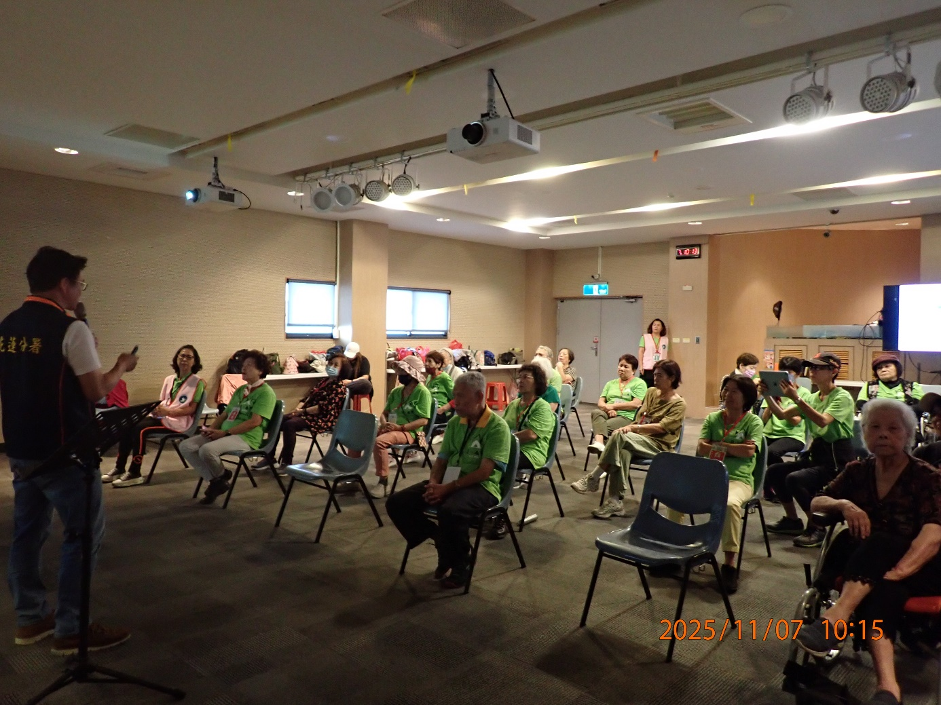
花蓮分署表示，推動「五打七安」不只是政策，更是一場全民的守護運動。防詐不是某一個年齡層的課題，而是全民的共同責任。未來將持續走入社區、校園及各行各業，讓更多人理解「五打除害、七安守護」的真義，從日常生活做起，讓詐騙無所遁形、讓安全成為習慣。當法律、教育與人心同行，安全，就不再只是政策，而是大家共同編織的日常風景。
(社區樂齡長者專注聆聽防詐知識)

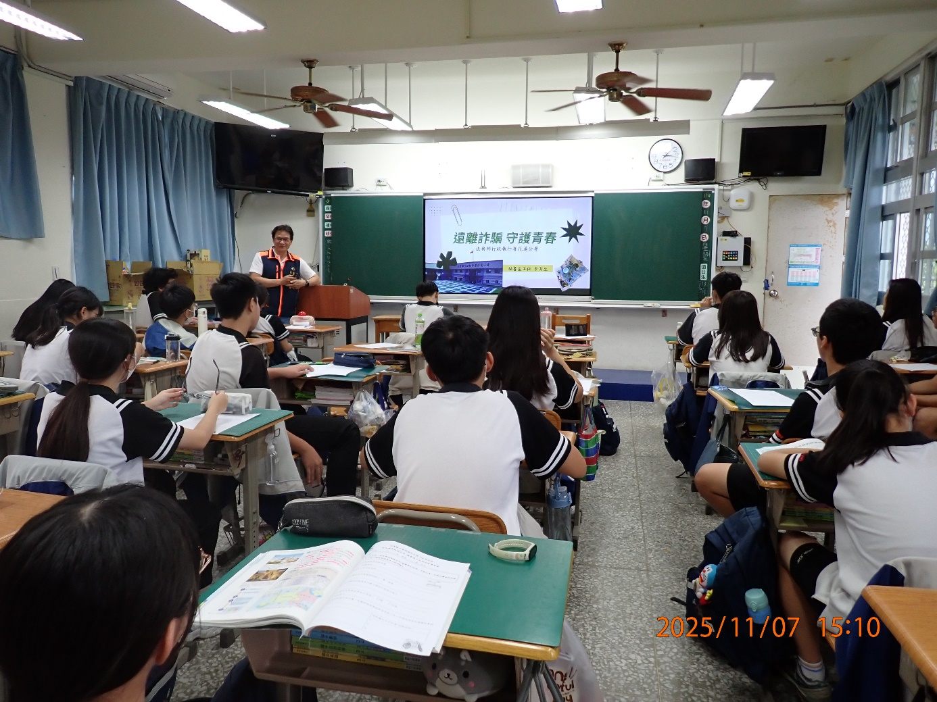
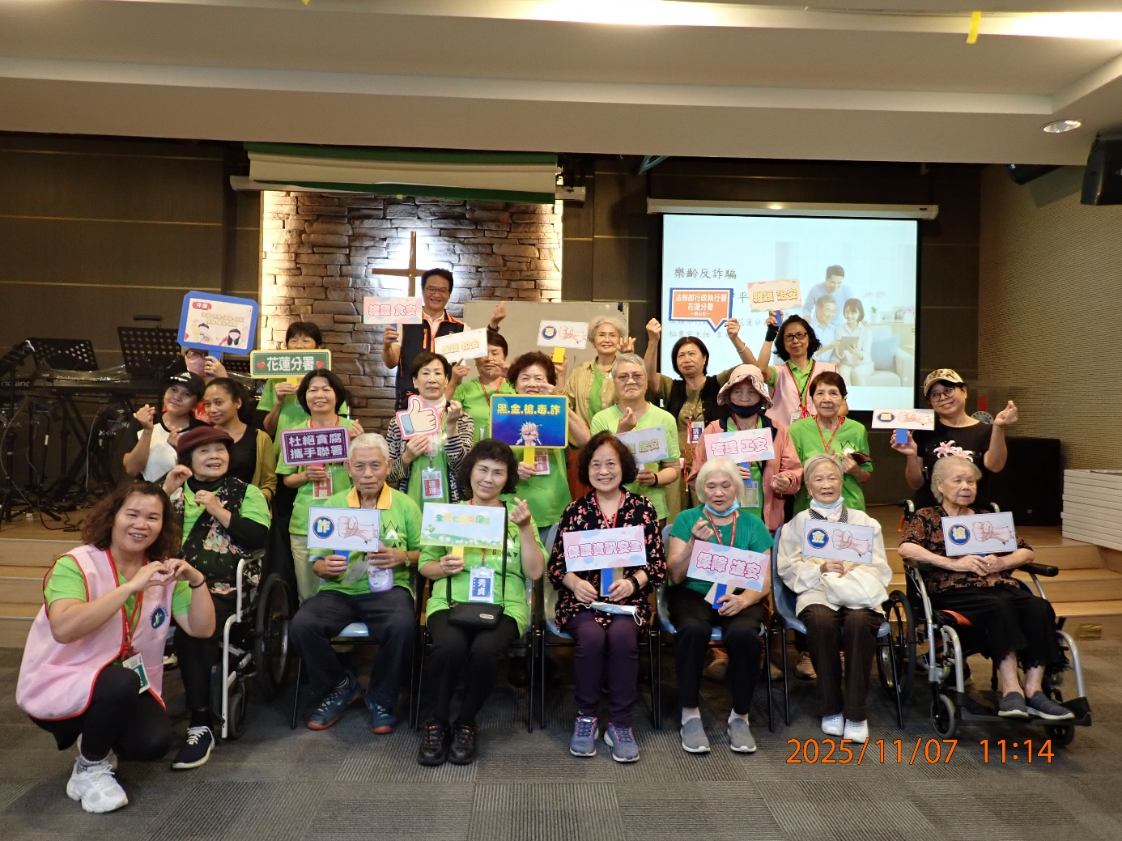
(社區樂齡長者手持五打七安標語宣示要平安!護幸福!)
(青春學子專注聆聽生涯分享與防詐知識)
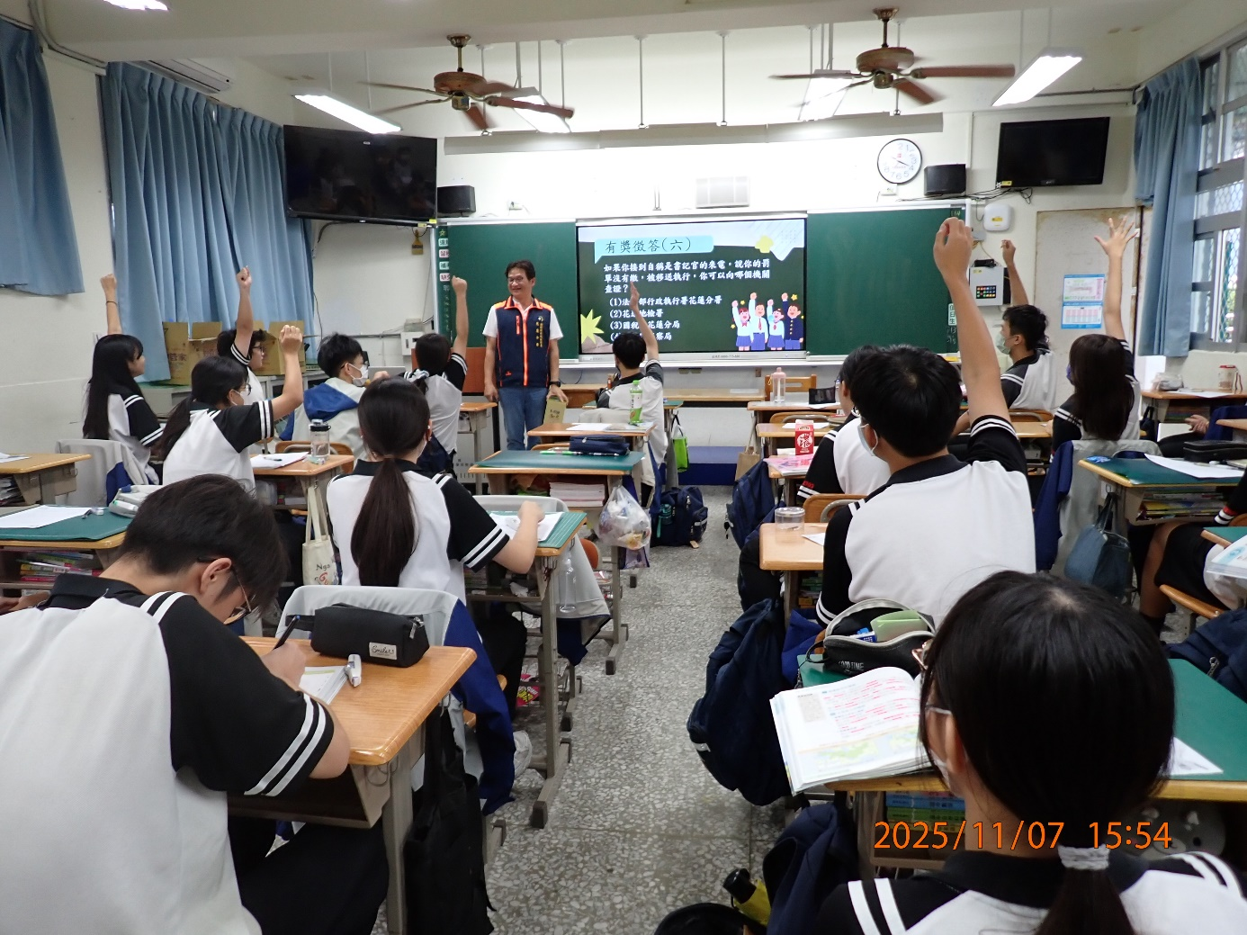
(同學們熱烈舉手回答問題)

